Projet Dragons & Licornes

(basé sur le jeu World Wars | archétype du Risk)

Kevin Toomey – Chloé Lodolo

**Table des matières**

1. **Archétype ----------------------------------------------------------------------------- 3**
2. **Règles du jeu ------------------------------------------------------------------------- 3**
3. But du jeu
4. Début du jeu
5. Déroulement d’un tour
6. **Ressources ---------------------------------------------------------------------------- 4**
7. **Archétype**

L’objectif de ce projet est de réaliser un jeu que l’on peut trouver sur internet sous le nom de World Wars, basé sur l’archétype du Risk, mais en s’éloignant de l’approche militaire du jeu et en rendant le thème plus léger. Ainsi, au lieu d’une bataille entre missiles et tanks, notre jeu mettra en scène le combat entre une armée de licornes et une armée de dragons.

1. **Règles du jeu**
2. **But du jeu**

Chaque joueur est le dirigeant d’une armée : l’un possède une armée de licornes, l’autre une armée de dragons. Le but du jeu est de conquérir tous les territoires ennemis.

1. **Début du jeu**

Au début du jeu, les armées des deux joueurs sont égales en quantité, mais les territoires possédés par chaque armée et le nombre de soldats présents sur chaque territoire sont placés aléatoirement.

1. **Déroulement d’un tour**

Le joueur actif choisit le territoire qui attaque ainsi que le territoire ennemi qu’il veut attaquer, tout en sachant qu’il ne peut attaquer qu’un territoire frontalier. Un lancer de dés a alors lieu : chacun des deux joueurs a autant de lancers de dés qu’il a de soldats sur son territoire. Les résultats des lancers de chaque joueur sont ensuite sommés.

Si celui qui fait le score le plus haut est l’attaquant, alors celui-ci devient propriétaire du territoire ennemi et tous les soldats du territoire attaquant sauf un migrent vers le territoire nouvellement conquis, offrant un territoire en plus pour l’attaquant et une nouvelle répartition des soldats.

En revanche si celui qui fait le score le plus haut est le défenseur alors le territoire attaquant perd tous ses soldats sauf un.

Lorsque le joueur considère qu’il a fini son tour, il passe alors la main à l’autre joueur.

1. **Ressources**

Pour réaliser ce projet, nous utiliserons les trois textures suivantes :

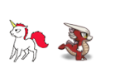

*Figure 1 – Textures des « soldats »*

C:\Users\Couclou\AppData\Local\Microsoft\Windows\INetCache\Content.Word\Textures bulles.png

*Figure 2 – Textures des bulles indiquant le nombre de soldats sur un territoire*

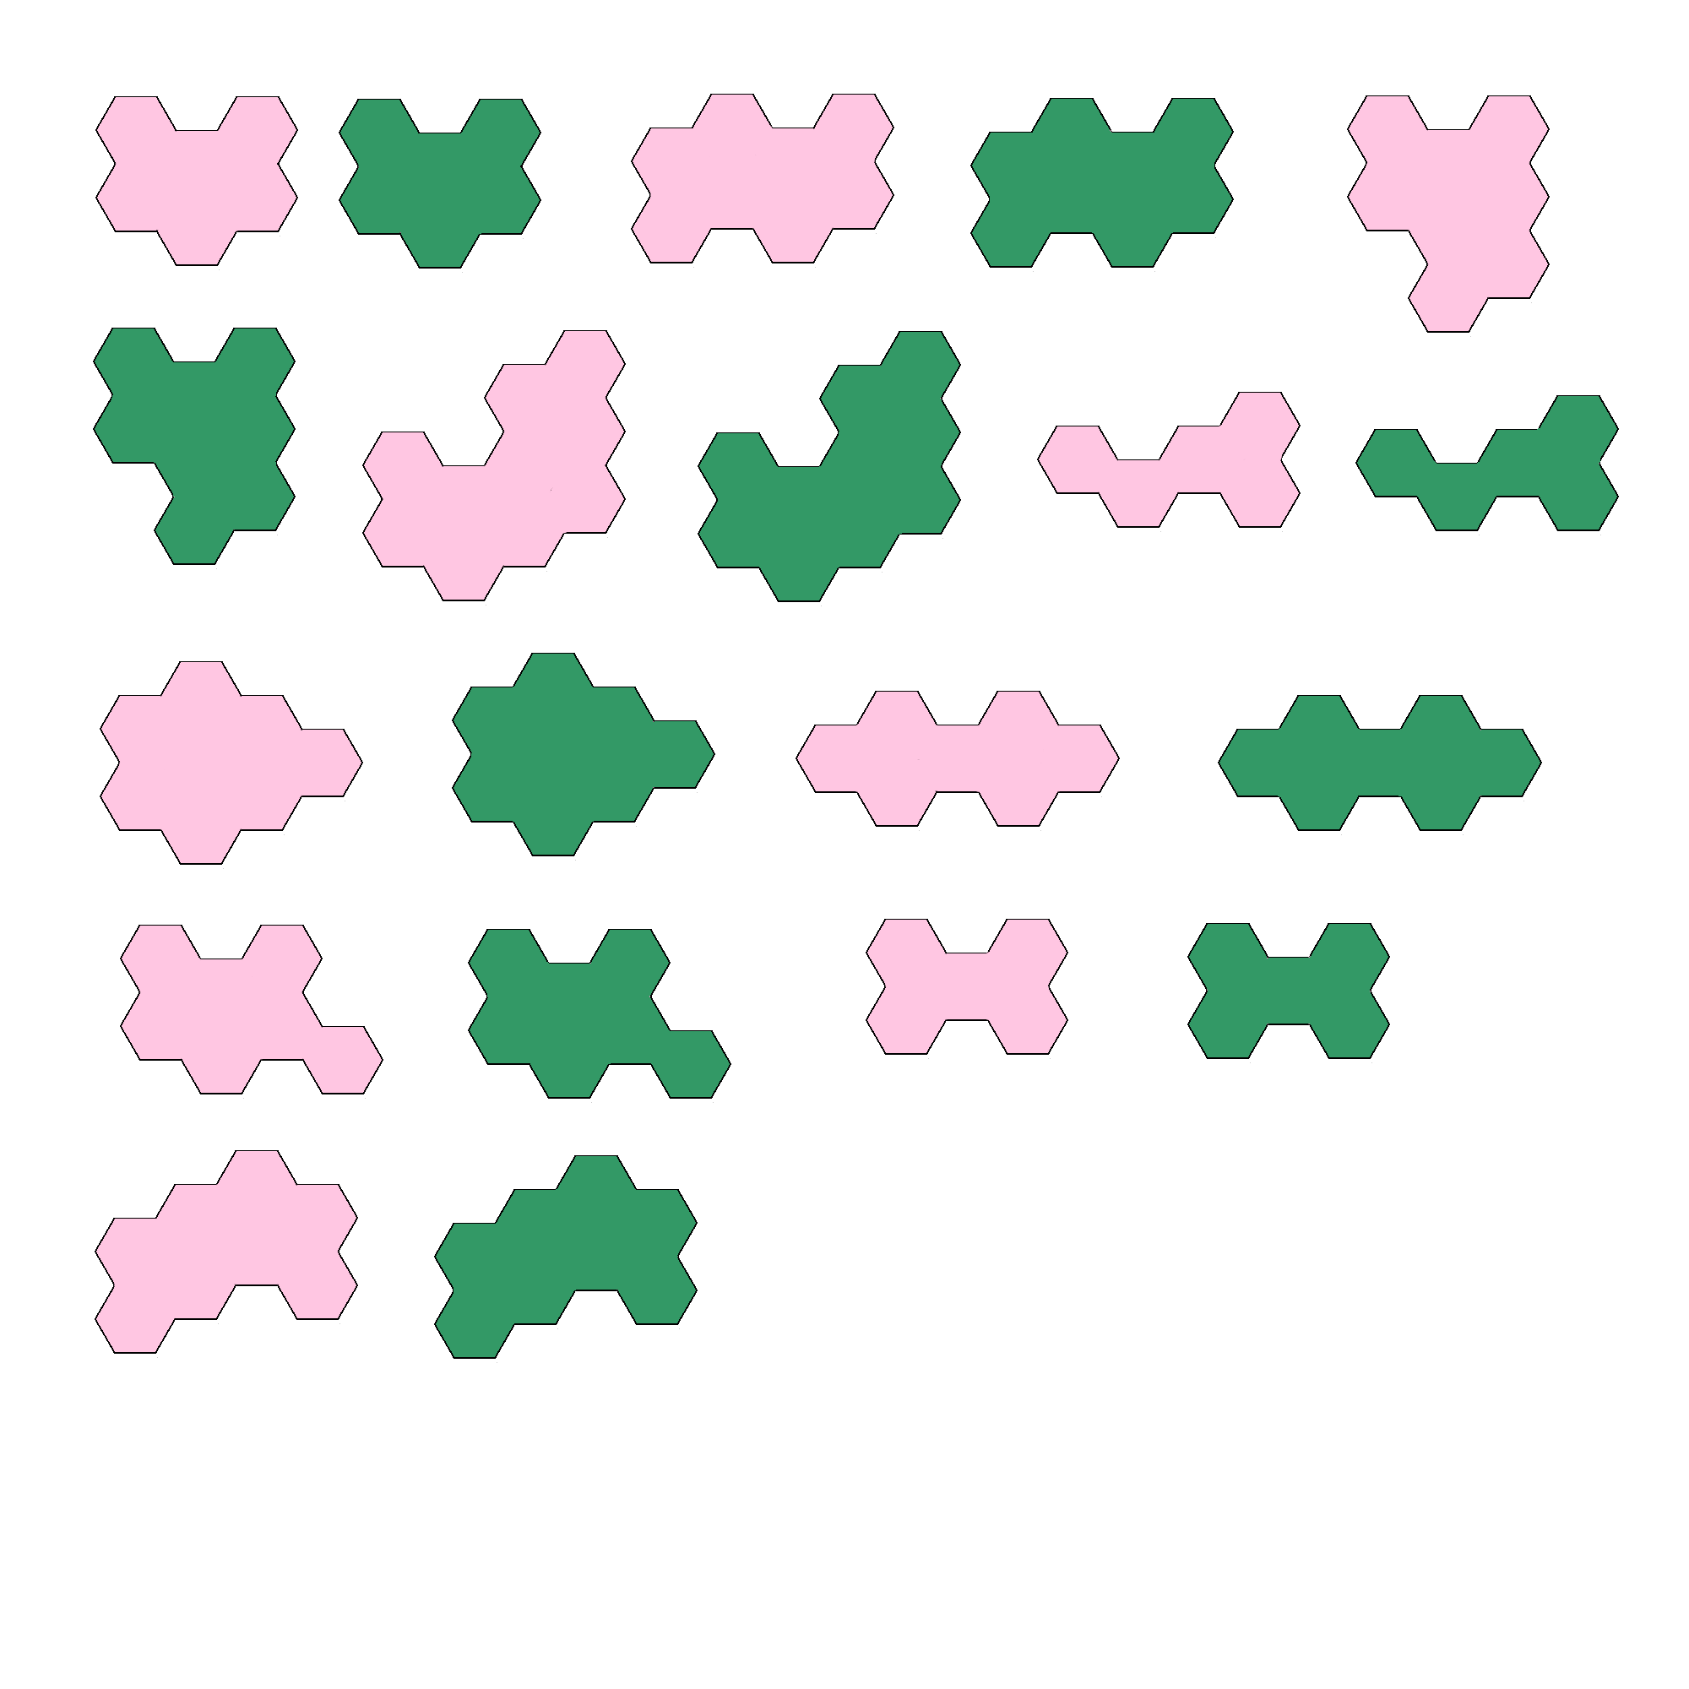

*Figure 3 – Textures des territoires*